Izkopējums no meliorācijas kartes
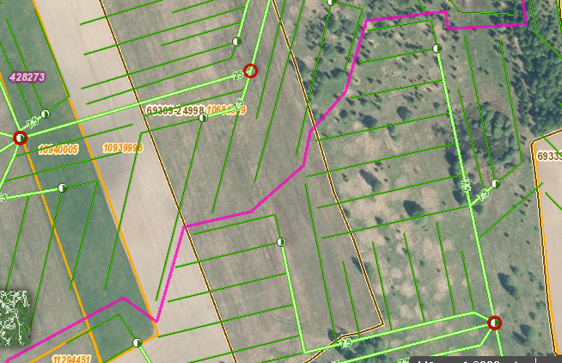
Izkopējums no lauku bloku kartes
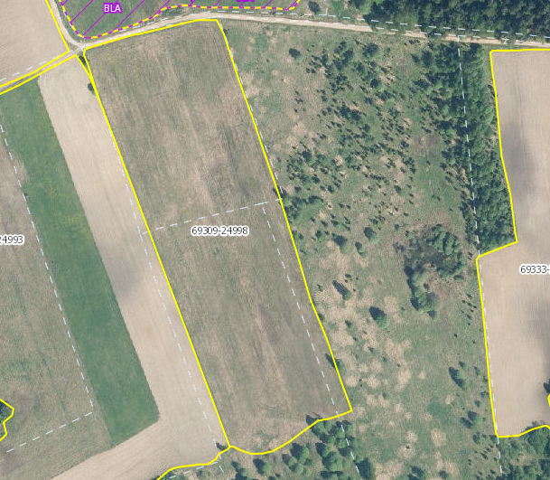
Izkopējums no kadastra kartes
